# Aliyun云服务器

目录

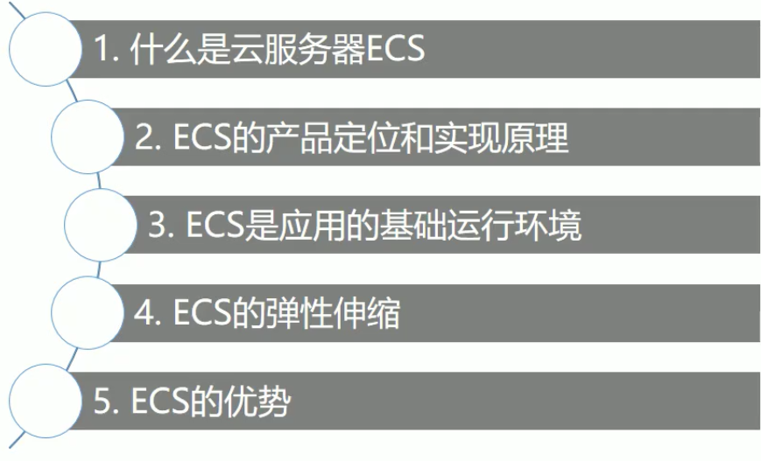

## 什么是云服务器ECS?

云服务器(Elastic Compute Service, 简称ECS)是一种简单高效、处理能力可弹性伸缩的计算服务，帮助您快速构建更稳定、安全的应用，提升运维效率，降低IT成本，使您更专注于核心业务创新。

注：

可以处理临时性的高并发的业务需求，比如投票，抢购。

## ECS的产品定位和实现原理

ECS(云服务器)是阿里云产品体系中，最基础的计算服务，通常用作应用程序的运行环境，其最重要的特点是弹性。

基于阿里云自主研发的大规模分布式计算系统，通过虚拟化技术整理IT资源，为各行业提供互联网基础设施设备。

## ECS是应用的基础运行环境

1.应用程序的基础运行环境：

a.每个ECS实例上都运行着用户选择的操作系统，一般是某个Liunx或Windows的发行版。

b.用户的应用程序运行在实例的操作系统之上。

2.最简化的弹性架构

较好的时间是将ECS和其他云计算产品配合使用，

例如，将使用ECS运行webserver，使用RDS作为数据库，作为文件存储，

应避免完全将原有物理服务器上的应用都照搬跑到云服务器上。

## ECS的弹性伸缩

ECS的最重要的特点是弹性，支持纵向和横向扩展两种能力。

纵向的弹性，即单个服务器的配置变更。传统IDC模式下，很难做到对单个服务器进行变更配置。而对于阿里云，当购买了云服务器或者存储的容量后，可以根据业务量的增长或者减少自由变更自己的配置。

横向的弹性。对于游戏应用或者直播平台出现的高峰期，若在传统的IDC模式下，根本无法立即准备资源；而云计算却可以使用弹性的方式帮助客户度过这样的高峰。当业务高峰消失时，可以将多余的资源释放掉，以减少业务成本的开支。

## ECS的优势

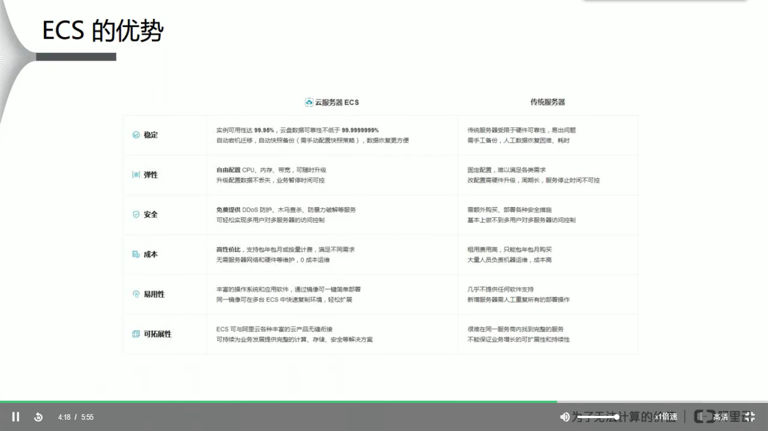

选型配置

